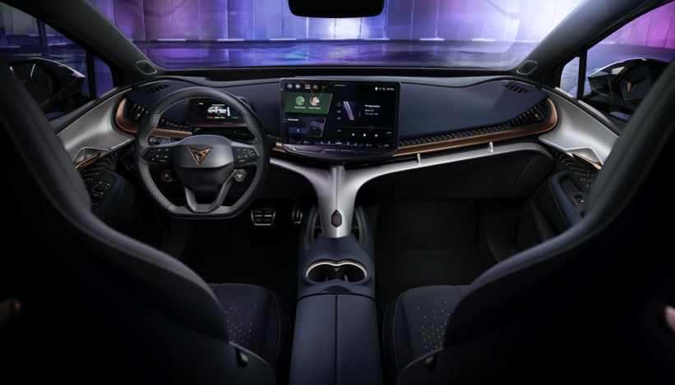
Sennheiser confère la magie de l’audio au premier coupé SUV tout électrique de la marque CUPRA, le Tavascan
Le spécialiste de l’audio rejoint la tribu CUPRA pour délivrer une expérience émotionnelle de l’audio au volant et ouvrir une nouvelle ère pour la marque automobile non conventionnelle

Wedemark, 21 avril 2023 – Sennheiser, le spécialiste mondial de l’audio, s’est associé avec CUPRA, la marque automobile réputée pour son approche non conventionnelle et émotionnelle de l’innovation, afin de conférer une expérience audio immersive exceptionnelle au premier coupé tout électrique de la marque, le CUPRA Tavascan. Par ses performances, le Tavascan change radicalement la donne dans le domaine des véhicules électriques à destination d’une nouvelle génération d’amoureux des voitures. Ce partenariat entre Sennheiser et CUPRA est celui d’une passion partagée pour des solutions techniques fonctionnellement inédites et au design sophistiqué, inscrite dans l’ADN et la culture des deux marques. Et ce n’est que le début d’une collaboration vouée à redéfinir l’expérience audio embarquée et à repousser ce qui est possible dans l’univers automobile.
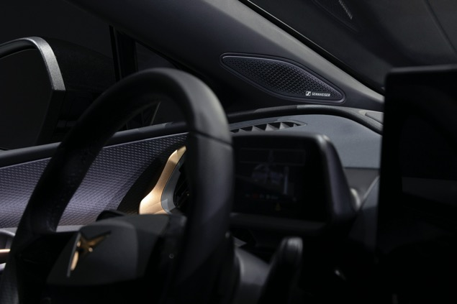 | Ce partenariat entre Sennheiser et CUPRA est celui d’une passion partagée pour des solutions techniques fonctionnellement inédites et au design sophistiqué

Le digital est central dans le coupé SUV tout électrique CUPRA Tavascan, par l’intégration de technologies avancées permettant une expérience de conduite résolument immersive. Son système d’info-divertissement 15 pouces est le plus grand jamais intégré dans un modèle CUPRA. Hautement personnalisable, il est doté d’une toute nouvelle interface homme-machine (HMI) pour interagir avec un maximum de fluidité avec les différentes fonctions de la voiture. Enfin, le SUV est équipé d’un système audio hi-fi composé de 12 enceintes optimisé par Sennheiser AMBEO Concerto, la dernière innovation logicielle pour l’audio immersif.

« Comme l’identité des deux marques s’articule autour d’une même passion pour la musique, ce partenariat a vocation à libérer tout le potentiel du divertissement embarqué », déclare Véronique Larcher, directrice de Sennheiser Mobility. « Notre approche disruptive, rebelle et non conventionnelle se reflète totalement dans l’expérience audio unique que nous avons créée pour le CUPRA Tavascan. »

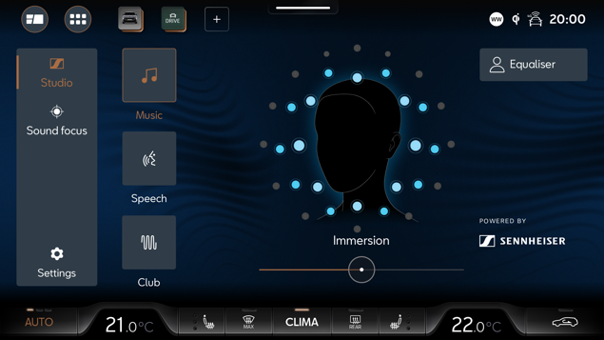 | Le logiciel Sennheiser AMBEO Concerto distille les fondamentaux de n’importe quel morceau de musique, y compris des différents instruments et données spatiales, qu’il redistribue dans l’habitacle de la voiture

En sa qualité de leader mondial et de pionnier de l’audio immersif, avec des produits qui font référence dans les catégories de l’audio professionnel et grand public, Sennheiser a souhaité innover dans son approche de la qualité de son avec le Tavascan. Au lieu de simplement ajouter davantage d’enceintes, la marque produit une expérience audio immersive exceptionnelle via son logiciel propriétaire sophistiqué, réglé à la perfection par les ingénieurs du son Sennheiser.

Pour atteindre ce niveau de qualité audio, le logiciel AMBEO Concerto de Sennheiser distille les fondamentaux de n’importe quel morceau de musique, y compris des différents instruments et données spatiales, qu’il redistribue dans l’habitacle de la voiture. Ceci se traduit par une expérience audio absolument inédite à bord d’une voiture CUPRA.

Les options de personnalisation sont tout aussi impressionnantes. L’unité principale du Tavascan permet aux passagers de personnaliser le niveau d’immersion et de régler le son selon leurs préférences.

« C’est tout l’engagement de CUPRA et de Sennheiser que de délivrer une expérience audio premium résolument personnalisée », ajoute Véronique Larcher. « Ensemble, nous établissons un nouveau standard pour l’industrie automobile afin de créer une expérience immersive unique de la musique. »

Sennheiser a innové dans son approche de la qualité de son avec le CUPRA Tavascan, plutôt que de se contenter de simplement ajouter davantage d’enceintes | 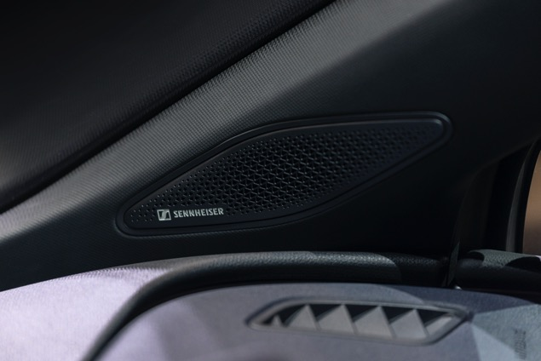
« C’est une joie que d’avoir Sennheiser à nos côtés et de pouvoir compter sur leur expertise de la création de solutions audio innovantes. La marque est réputée pour sa signature audio et ses produits font référence auprès des légendes mondiales de la musique », conclut le Dr. Werner Tietz, vice-président exécutif du R&D de CUPRA. « En 2019, nous avions l’intention de réinventer les voitures électriques. Nous voulions montrer au monde entier que les voitures électriques peuvent être à la fois sportives, fun et sexy, avec un design novateur. Ce n’était alors qu’un rêve, mais avec le CUPRA Tavascan, ce rêve est à présent devenu réalité. Et en plus de son esthétique distinctive, le Tavascan a un son exceptionnel, grâce à l’expertise audio sans égale de Sennheiser. »

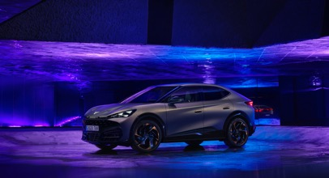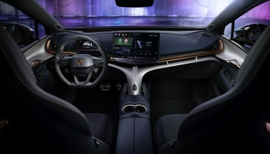

Conçu et développé à Barcelone, le CUPRA Tavascan sera fabriqué en Chine, dans l’usine Anhui du Groupe Volkswagen, un pôle à la pointe de l’innovation pour la e-mobility.

(Fin)

À propos du groupe Sennheiser
L’avenir de l’audio, faire vivre des expériences sonores remarquables à nos clients – c’est ce que la marque Sennheiser représente depuis plus de 75 ans. L'entreprise familiale indépendante Sennheiser a été fondée en 1945. Aujourd'hui, elle est dirigée par la troisième génération du Dr Andreas Sennheiser et Daniel Sennheiser, et est l'un des principaux fabricants dans le domaine de la technologie audio professionnelle. Au sein du groupe Sennheiser, on trouve Georg Neumann GmbH (Berlin, Allemagne), fabricant d'équipements audio de qualité studio ; Dear Reality GmbH (Düsseldorf, Allemagne), connu pour ses encodeurs binauraux, Ambisonics et multicanaux avec virtualisation réaliste des salles ; et Merging Technologies SA (Puidoux, Suisse), spécialiste des systèmes d'enregistrement audio numérique haute résolution.

À propos de Sennheiser Mobility
Avec Sennheiser Mobility, Sennheiser applique 75 ans d’expérience de l’excellence audio et son offre unique de logiciels audio à la conduite au quotidien. Le logiciel Sennheiser Mobility délivre le meilleur de la capture et de la reproduction audio pour transformer la façon d’apprécier des contenus embarqués ou de communiquer. Système adaptable et évolutif, Sennheiser Mobility accompagne l’évolution des besoins liés au transport et redéfinit l’expérience audio embarquée pour le divertissement et la communication.

www.sennheiser.com
www.sennheiser-hearing.com
Contact Local  L’Agence Marie-Antoinette  Julien Vermessen  Tel : 01 55 04 86 44  julien.v@marie-antoinette.fr | Contact Global  Sennheiser electronic GmbH & Co. KG  Ann Vermont  Communications Manager Europe  Tel : 01 49 87 44 20  ann.vermont@sennheiser.com

